51
CURICULUM VITAE
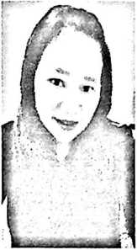
Yuliana Liku (Yuli) Lahir di Se’seng, tanggal
15 Juli 1982 Penulis dilahirkan oleh ibu tercinta
yaitu Agustina Timban dan Ayah Terkasih Alm
Yohanes Toro’. Penulis adalah anak ke tiga dari
enam bersaudara.
Adapun jenjang pendidikan yang dicapai oleh Penulis adalah sebagai
berikut:
Tahun 1991 masuk SDN 177 Se’seng dan selesai tahun 1997
- Tahun 1997 masuk SLTP NEGERI 3 SALUPUTTI dan selesai
tahun 1998
Tahun 1998 masuk SMK KRISTEN MAKALE dan selesai tahun
2001
Tahun 2016 masuk STAKN TORAJA dan selesai tahun 2020

